Jak správně pracovat:

Nejdříve bez použití síly zařízení tlačte dopředu až na doraz a potom k sobě do klidového stavu.

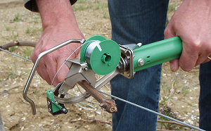
1 – TLAČIT
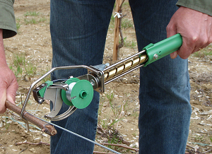
2 – ZATÁHNOUT
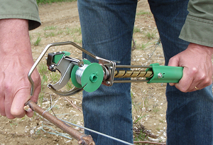
3 – ZVEDNOUT

V poloze 2 držte letorost a vodící drát u sebe. Poté zvedněte kleště hlavou nahoru (obr.3). Hlava se automaticky vrátí do správné polohy a zařízení je připraveno k dalšímu použití.
Automaticky, rychle a ekonomicky uvážete
1200 úvazků
pomocí jedné ruky

LIGATEX je používán mnoho let ve většině vinic Francie, Německa, Itálie, Řecka, Austrálie, kde má mnoho spokojených uživatelů.
Je mnohem pohodlnější a rychlejší, než systémy bez použití drátu v cívce a je mnohem lehčí, jednodušší, efektivnější a levnější než elektrické systémy.
LIGATEX je ideální kompromis pro pohodlné vázání.

- Pozinkovaný drát o rozměrech 0,40mm; 0,44mm; 0,50 mm.
- 1200 úvazků z cívky (drát 0,40 mm).
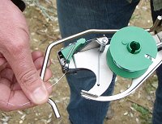
- Snadné vázání po jarním řezu
- Hmotnost zařízení s plnou cívkou 500g.
- V případě nesprávného nastavení drátu lze rychle nastavit výchozí pozici.

Údržba :
- Promazat vazelínou.
- Čistit technickým benzínem nebo jiným odmašťovadlem.

Navrženo a vyrobeno ve Francii

Výměna cívky :
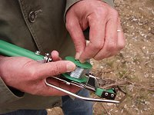
- Nejdříve stlačíme dvě pacičky, které zajišťují cívku, dále vyjmeme starou cívku a na její místo nasadíme novou.
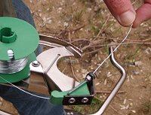
2. Konec drátu zasuneme do plastového kanálku v horní části jednotly. Vytáhneme několik centimetrů před rameno.
  - Držte pevně drát společně s ramenem.
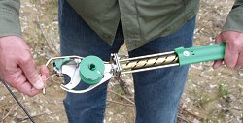
- Druhou rukou zatáhněte za rukojěť, dokud se nezastaví. Poté uvolněte upevňovací rameno které se vrátí do výchozí polohy. Drát je připraven pro vázání.

Pokud dojde k nesprávnému nastavení drátu nebo se drát zamotá, zopakujte postup 2, 3, a 4 jako při výměně cívky.

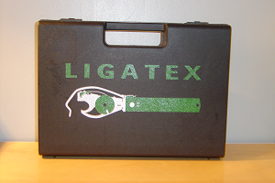

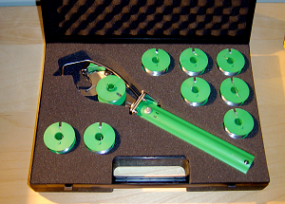

Odstranění závad :
- Zkontrolujte jestli není drát zasukovaný na cívce.
- Zkontrolujte jesli je hlavní jednotka ve správné poloze a má připravený drát

Způsob likvidace nefunkčního výrobku

Výrobek na konci své životnosti je nutno předat specializovaným organizacím, které se zabývají separováním použitých materiálů, případně jejich recyklací a nepoužitelné výrobky tak ekologicky zlikvidovat v souladu se zákonem o odpadech. Všechny použité materiály jsou recyklovatelné.

Záruční podmínky

Ve smyslu § 248 občanského zákona se na výše uvedené zboží poskytuje záruka 24 měsíců ode dne jeho zakoupení.

Adresu servisní organizace sdělí prodejna, v níž byl výrobek zakoupen. Prodávající je povinen při prodeji zařízení přezkoušet a vypsat identifikační údaje. Všechny údaje musí být zapsány ihned při prodeji nesmazatelným způsobem.

Jestliže během záruční doby dojde k poruše výrobku, která nebude zaviněna uživatelem, má spotřebitel právo, aby mu byla vada bezplatně odstraněna, pokud nedemontovaný výrobek dodá k opravě.

Datum prodeje:_____________________

Výrobní číslo:______________________

Prodejce



www.vinarskepotreby.cz

VYVAZOVÁNÍ KEŘŮ | L  I  G A T E X
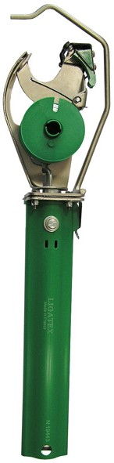 | L  I  G A T E X

